* CÁC BIỆN PHÁP THỰC HIỆN:
1/ Tìm hiểu vốn hiểu biết của trẻ về khí hậu, hiện tượng thiên nhiên:
Để nắm được kiến thức về biến đổi khí hậu của từng trẻ, bản thân tôi thường xuyên trò chuyện với trẻ thông qua các hoạt động, mọi lúc mọi nơi.
Ví dụ: Trong giờ đón trẻ. Tôi hỏi trẻ “con cảm thấy trời sáng hôm nay như thế nào? Tại sao con phải mặc áo ấm, phải mang vớ?. Tôi nghe trẻ kể về lời dặn dò của ba mẹ, nào là “con phải mặc áo ấm vì trời hôm nay rất lạnh”, “mẹ nói con không được cởi vớ ra, để vậy cho ấm chân”…
Thế nhưng, có một số cháu không thích mặc áo ấm vào những ngày lạnh, tôi gần gũi hỏi han cháu tại sao con lại không thích mặc áo ấm như các bạn, từ đó tôi giải thích, khuyến khích trẻ mặc áo ấm vào mỗi sáng khi đến trường.
Ví dụ: Cháu Đăng Khoa lớp tôi buổi sáng đi học rất là sớm, hôm nào cũng đòi ba bế trên tay đi vào lớp vậy mà những ngày trời lạnh cháu không chịu mặc áo ấm, phụ huynh cũng không có cách gì mặc được cho cháu đành phải để vậy mà bế cháu đi đến lớp. Và tất nhiên là cháu rất hay bị bệnh cảm, sổ mũi. Thỉnh thoảng ba của cháu vẫn hay nhờ cô nói để cho cháu chịu mặc áo ấm. Tôi đã nói với bé Đăng Khoa rằng “mỗi sáng đến lớp con phải mặc áo ấm vào để giữ ấm cho cơ thể nè, nếu không mặc áo ấm thì cơ thể sẽ bị lạnh sinh bệnh cảm, ho, sổ mũi nè, đến lúc đó cô sẽ cho con ở trong lớp một mình vì con bị bệnh, còn những bạn khác không bị bệnh thì cô sẽ cho ra ngoài sân chơi, con chịu không”, và tất nhiên là bé nói “không”. Qua sáng hôm sau, tôi thấy phụ huynh đưa cháu đến lớp và cháu mặc một chiếc áo bông thật ấm, cháu còn kể với tôi là “cô ơi, hôm nay con mặc áo ấm rồi, con không bị bệnh nữa, cô cho con ra ngoài chơi với các bạn nha”. Lúc đó, tôi cảm thấy lòng
mình cũng ấm lại và tôi rất là vui.
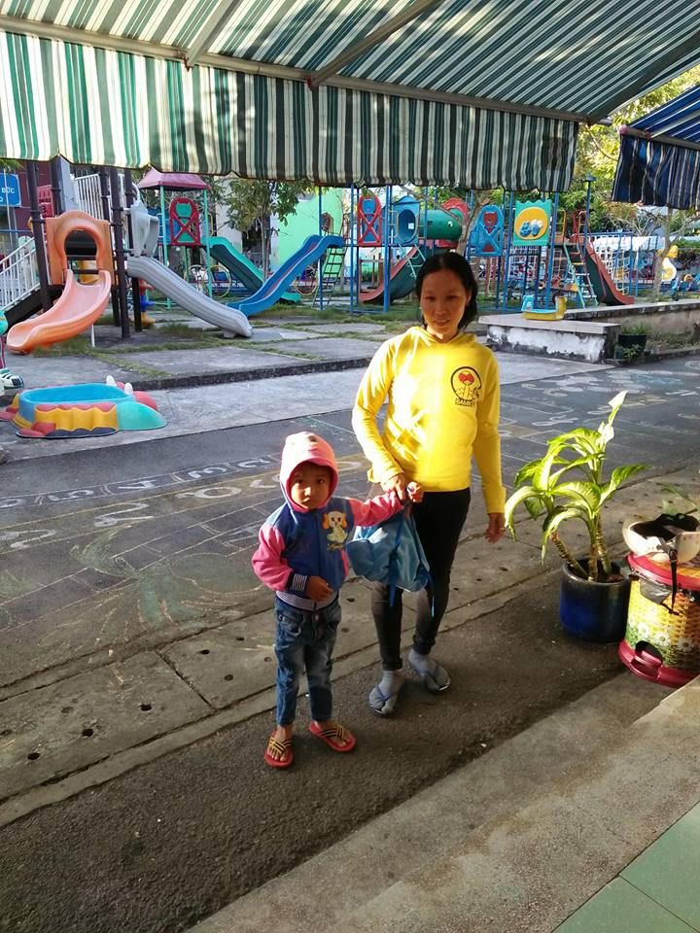
Dạy trẻ mặc áo ấm khi đến lớp

Mỗi ngày, trong từng hoạt động tôi luôn gần gũi trò chuyện với trẻ về sở thích thói quen của trẻ đối với các hiện tượng thiên nhiên như là “con thích trời mưa hay nắng? vì sao? Khi trời mưa con phải làm sao? Khi trời nắng con phải làm sao?,…”. Với những câu hỏi thật tự nhiên ở mọi lúc mọi nơi, sự thân thiện, tôi đã tạo cho trẻ sự tự tin mạnh dạn thường xuyên có ý kiến nói lên sự hiểu biết của trẻ, nhờ vậy tôi đã hiểu trẻ hơn, dễ dàng truyền đạt kiến thức về biến đổi khí hậu cho trẻ một cách nhẹ nhàng. Ngoài ra, tôi còn thường xuyên trao đổi với phụ huynh về tác hại của biến đổi khí hậu đối với sức khỏe trẻ và tìm hiểu thêm về thói quen của trẻ khi thời tiết thay đổi.
2/ Xây dựng nề nếp, kỹ năng cho trẻ:
Trẻ lứa tuổi mầm non rất thích tiếp xúc với thiên nhiên và cuộc sống xung quanh, dễ tiếp thu và hình thành những nền nếp, thói quen, những giá trị tốt đẹp, tạo cơ sở ban đầu cho việc hình thành nhân cách sau này.
Trong những ngày đầu của năm học tôi đã chú trọng đến việc đưa trẻ vào nề nếp, vì lớp tôi có nhiều cháu trai rất hiếu động.
Phân chia theo nhóm để bao quát trẻ tốt hơn trong các giờ hoạt động.
Nhắc nhở trẻ mọi lúc mọi nơi.
Đưa các kỹ năng ứng phó với thời tiết vào tiêu chuẩn bé ngoan cho trẻ thực hiện.
Ví dụ: Bé biết tự mặc áo ấm khi trời lạnh, Bé không chơi ngoài trời nắng gắt hoặc là Bé biết đội nón khi trời nắng to, …
3/ Xây dựng môi trường, nội dung giáo dục biến đổi khí hậu:
3.1. Xây dựng môi trường:
Thực tế, cần nâng cao nhận thức, kỹ năng thực hành cho các bậc cha mẹ về biến đổi khí hậu, giảm nhẹ và ứng phó với tác hại của biến đổi khí hậu, trên cơ sở đó các bậc cha mẹ cùng đồng hành với giáo viên trong việc giáo dục trẻ nhận biết, hình thành thái độ, hành vi, kỹ năng sống tích cực nhằm ứng phó với biến đổi khí hậu. Vì vậy, lớp tôi đã làm bảng tuyên truyền ở góc tuyên truyền của lớp về biến đổi khí hậu gồm những nội dung là:
- Biến đổi khí hậu là gì?
- Nguyên nhân của biến đổi khí hậu.
- Ảnh hưởng của biến đổi khí hậu đến sức khỏe con người.
- Biến đổi khí hậu có tác động gì đến trẻ mầm non.
- Cần làm gì để giảm nhẹ, ứng phó với biến đổi khí hậu.
- Vai trò và tầm quan trọng của gia đình trong việc phối hợp nhà trường giáo dục trẻ ứng phó biến đổi khí hậu.
Việc làm đó đã đem lại hiệu quả rất cao, bình thường phụ huynh ít khi quan tâm đến nội dung tuyên truyền. Thế nhưng, có một số phụ huynh hiểu được sự nghiêm trọng của biến đổi khí hậu, nên đã truyền tai nhau và tôi để ý thấy hầu hết phụ huynh đều đã đọc được nội dung về biến đổi khí hậu và cũng rất quan tâm về vấn đề này. Tôi nhận ra một số phụ huynh đã có ý thức hơn trong việc giáo dục trẻ bảo vệ môi trường.
Ví dụ: Lớp tôi có phụ huynh của bé Quỳnh Như, chiều nào đón bé tôi đều để ý thấy ông ấy vừa đi vừa rít điếu thuốc lá, hút xong thì quăng ngay xuống sân trường, nhưng sau khi đọc được nội dung về biến đổi khí hậu thì tôi để ý thấy sau khi hút xong thì ông ấy bỏ vào thùng rác, cùng với sự vận động của giáo viên, từ từ ông ấy cũng bỏ được thói quen hút thuốc lá khi đi đón con.
Một câu chuyện khác, hôm nọ trong giờ đón trẻ, có phụ huynh nói với tôi rằng: cô giáo ơi, dạo này ở nhà bé Minh Đạt giỏi lắm cô ạ, rữa tay trước khi ăn không thiếu bữa nào, rồi khi coi tivi xong bé tự biết tắt tivi tắt quạt trước khi ra khỏi phòng không giống như lúc trước mẹ cứ nhắc nhở suốt. Và tôi đã trả lời rằng: ở trường bé được cô dạy dỗ về nhà phụ huynh nhắc nhở bảo ban cháu thêm thì dần dần sẽ hoàn thiện được nhân cách kỹ năng của bé, phụ huynh cố gắng duy trì nề nếp cho bé nhé!. Thỉnh thoảng, tôi lại được nghe những câu chuyện tương tự của những bé lớp tôi. Một tín hiệu đáng mừng và việc tuyên truyền về “biến đổi khí hậu” đã mang lại kết quả tốt đẹp, điều đó phần nào tạo điều kiện thuận lợi cho tôi trong việc truyền đạt kiến thức “biến đổi khí hậu” cho trẻ. Mang lại sự tự tin rất lớn cho tôi, giúp tôi có niềm tin hơn với trách nhiệm giáo dục của mình.
Trẻ em rất nhạy cảm với những tác động và ảnh hưởng của môi trường xung quanh. Vì vậy, tôi luôn nghiên cứu thay đổi cách bài trí đồ dùng đồ chơi trong lớp sao cho đồ dùng, phương tiện phải giống thật, tranh ảnh về biến đổi khí hậu phải thật và phải có nhiều tình huống cho trẻ lựa chọn, được đặt những nơi trẻ dễ quan sát, dễ tìm hiểu, gây hứng thú cho trẻ.
Ví dụ: Ở góc “Bé sẽ làm gì?”. Cô chuẩn bị sẵn những lô tô: đám cháy, nhiều lô tô với các cách xử lý tình huống trái ngược nhau, để trẻ tìm ra cách nào đúng hợp lý khi hỏa hoạn và dán lên tường. tương tự, cô cũng chuẩn bị nhiều bộ lô tô với nhiều vấn đề khác nhau như là: Bé sẽ làm gì khi trời mưa, Bé sẽ làm gì để tiết kiệm điện,…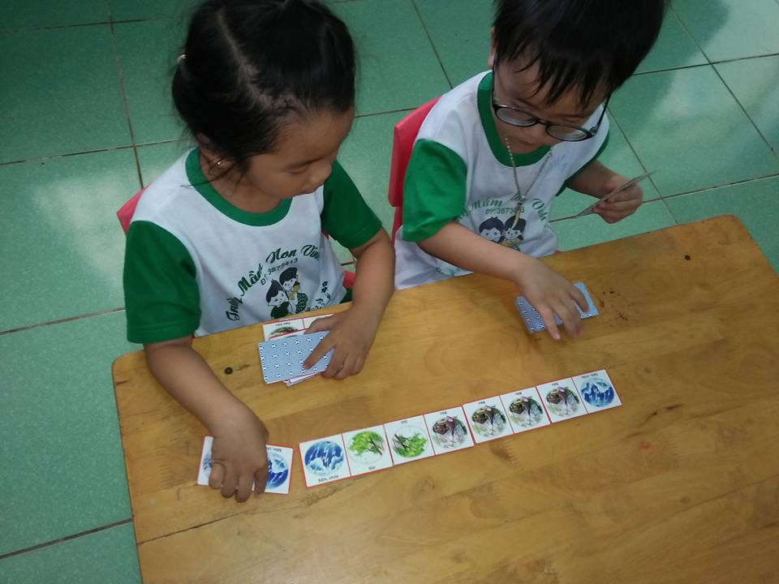
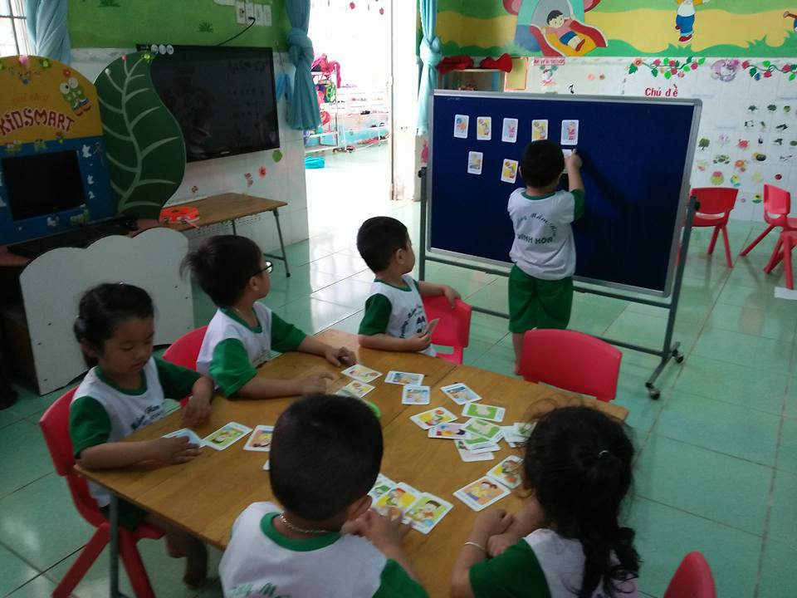
Bé chơi ở góc học tập chọn hành vi đúng

Sưu tầm, trang trí các loại tranh ảnh về nguyên nhân, tác hại, cách ứng phó với biến đồi khí hậu cho trẻ thỏa sức tìm hiểu.
Ví dụ: Tranh ảnh về nguyên nhân gây hạn hán: chặt phá rừng, nắng nóng kéo dài, sử dụng nước bừa bãi, khói nhà máy, …
- Tranh ảnh về tác hại của hạn hán: cháy rừng, cây lương thực héo khô, con người không có nước để sinh hoạt dẫn đến con người nghèo đói,…
- Tranh ảnh các cách ứng phó với hạn hán: sử dụng nước tiết kiệm, trồng cây, trồng hoa…
Ví dụ: ở góc công nghệ thông tin. Tôi đã sưu tầm được nhiều clip về thiên tai, lũ lụt, hạn hán, cháy rừng, mưa, gió, bão, gió xoáy,… Qua đó, trẻ hiểu hơn về sự nghiêm trọng của biến đổi thời tiết, biến đổi khí hậu. 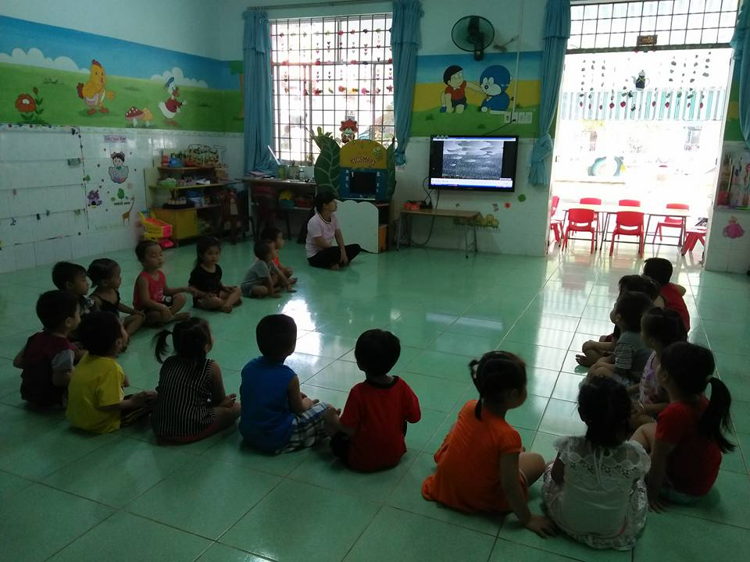.
Cô và trẻ cùng xem clip về mưa, gió, thiên tai...

3.2. Xây dựng nội dung:
Nội dung giáo dục về biến đổi khí hậu, cách ứng phó và giảm nhẹ hậu quả của biến đổi khí hậu cho trẻ lớp tôi.
3.2.1.Về kiến thức:
1. Thời tiết và khí hậu:
- Tôi luôn dạy trẻ có hiểu biết đơn giản về thời tiết, dấu hiệu nhận biết thời tiết: Nắng, mưa, mây gió nóng lạnh ... diễn ra trong một thời gian rất ngắn như sáng, trưa, chiều, tối… ở một khoảng không gian hẹp như xã, huyện, tỉnh, vùng.
Ví dụ: Hôm nay Hà Nội có mưa, thành phố Hồ Chí Minh trời nắng nóng ....
- Dạy trẻ có hiểu biết sơ đẳng về khí hậu.
Ví dụ: Việt Nam có khí hậu nhiệt đới, gió mùa; Miền Bắc có 4 mùa (xuân, hè, thu, đông), Miền Nam có 2 mùa (mùa mưa, mùa khô). Dạy trẻ cách nhận biết các mùa trong năm.
2. Một số biểu hiện của biến đổi khí hậu:
Tôi thường cho trẻ xem clip, tranh ảnh nắng nóng kéo dài, mưa, bão bất thường và nhiều, giông tố, lốc xoáy, lũ lụt kéo dài, rét đậm, rét hại...rồi cho trẻ tự nói lên hiểu biết của mình.
3. Một số nguyên nhân và hậu quả do biến đổi khí hậu gây ra:
- Nguyên nhân: Con người sử dụng nhiều than đá, xăng dầu, dùng nhiều thuốc trừ sâu, xả chất thải chưa xử lý ra môi trường xung quanh; chặt cây, đốt rừng, sử dụng lãng phí tài nguyên nước, điện, nhà máy, xe cộ xả khói...Nguyên nhân gần hơn với trẻ đó là: nạn xả rác bừa bãi gây ô nhiễm, hái hoa bẻ cành,…
- Biến đổi khí hậu gây ra nhiều hậu quả nghiêm trọng, ví dụ: mưa quá nhiều gây lũ lụt; nắng nóng kéo dài gây hạn hán; rét đậm, rét hại kéo dài trẻ em phải nghỉ học, ảnh hưởng đến sức khoẻ con người, vật nuôi, cây trồng...
4. Hướng dẫn trẻ cách giảm nhẹ hậu quả và ứng phó với biến đổi khí hậu:
- Biết cần phải nghe dự báo thời tiết hàng ngày để chọn trang phục, chọn thức ăn, đồ uống có lợi cho sức khỏe và phù hợp với thời tiết.
- Trồng cây, chăm sóc vật nuôi, cây trồng là góp phần thích ứng và giảm nhẹ hậu quả của biến đổi khí hậu.
- Cách tiết kiệm năng lượng: sử dụng ánh sáng, gió tự nhiên, tắt điện khi không sử dụng, tiết kiệm nước, bảo vệ nguồn nước sạch...
- Cách thu gom, phân loại rác, tiết kiệm giấy, sử dụng lại các nguyên vật liệu, giấy cũ, không dùng túi ni lông..
- Cách giữ vệ sinh cá nhân, vệ sinh nhà cửa, lớp học, đồ dùng đồ chơi...
- Tìm hiểu về ngày trái đất, giờ trái đất, bé cần làm gì trong ngày, giờ ấy...
- Hướng dẫn trẻ một số kĩ năng để thích ứng với biến đổi khí hậu, như: biết phải làm gì khi nắng nóng kéo dài, mưa bão, giông tố, sét, lốc xoáy, lũ, lụt, giá rét, dịch bệnh ...
3.2.2.Về kỹ năng, thái độ:
- Trẻ chủ động nghe dự báo thời tiết và ăn mặc phù hợp với thời tiết để bảo vệ sức khoẻ. Chẳng hạn như hồi tháng 11, đến lớp vừa cất cặp xong thì bé Minh Đăng lớp tôi chạy đến nói với tôi rằng “cô ơi, hôm qua con nghe ti vi nói bữa nay trời mưa to lắm đó cô”, tôi hỏi “Vậy con có đem áo mưa không”, bé nói “dạ có, mẹ con mua cho con áo mưa màu xanh lá đẹp lắm”. Các bé khác cũng xen vào kể cho tôi nghe “hôm qua con cũng coi dự báo thời tiết đó cô, con cũng đem áo mưa nữa…” . Vậy là, trẻ lớp tôi đã dần có thói quen xem dự báo thời tiết và ngày nào tôi cũng được nghe trẻ ríu rít kể lại.
- Tham gia trồng cây, chăm sóc, bảo vệ vật nuôi, cây trồng, tham gia các hoạt động nhân ngày trái đất ( trồng cây, thu nhặt giấy vun, vẽ tranh...), giờ trái đất (tắt điện...)
- Tôi luôn nhắc nhở trẻ sử dụng nước tiết kiệm, đúng cách.
- Rửa tay trước khi ăn, sau khi đi vệ sinh, thực hiện ăn chín, uống sôi…, đi vệ sinh đúng nơi quy định, sắp xếp đồ dùng, đồ chơi sạch sẽ gọn gàng, tham gia trực nhật ở lớp, lau lá cây, thu gom và vứt rác đúng nơi quy định... .
- Khi có thảm hoạ thiên tai: Không sợ hãi, hoảng loạn, bình tĩnh thực hiện những yêu cầu, hướng dẫn của người lớn ; Không tự ý ra khỏi nhà hoặc ra khỏi nơi sơ tán.
- Nếu không có người lớn bên cạnh khi có thiên tai biết tìm nơi trú ẩn an toàn, biết gọi người lớn khi gặp nguy hiểm.
- Khi có mưa bão không chơi ngoài trời, không tắm mưa, không trú mưa dưới gốc cây to, cột điện….
- Khi thấy có hiện tượng gió mạnh kèm theo mưa, sấm, sét, phải chạy ngay vào nhà, lớp học, đóng cửa lại, phải đứng xa các thiết bị điện, tắt ti vi, máy tính, quạt điện… Đồng thời, tránh những chỗ ẩm ướt như buồng tắm, bể nước, vòi nước. Nếu đang ở ngoài trời, phải tìm ngay nơi an toàn để ẩn nấp. Tuyệt đối không nấp dưới những cây to, cột điện và không đứng gần vật dụng bằng kim loại để đề phòng sét đánh.
- Khi có lốc xoáy: Nếu đang ở trong nhà, cần tìm nơi trú ẩn an toàn có vị trí sát mặt đất nhất. Nếu ở ngoài trời, cần tìm bãi đất trống hoặc rãnh/mương/hố (không có nước), nằm xuống thật sát mặt đất, che kín đầu để khỏi bị thương do đất, đá, cành cây… rơi xuống. Trẻ không được núp dưới bóng cây, dưới những ngôi nhà không chắc chắn hoặc quá lớn vì đó là những nơi rất dễ bị sụp đổ. Tuyệt đối không được trú ẩn trong ô tô, tránh bị lốc xoáy cuốn đi. Không trú ẩn dưới cầu vượt khi xảy ra lốc xoáy, vì ở đó tốc độ lốc xoáy mạnh hơn, làm tăng nguy cơ bị thương khi trú ẩn ở đó.
- Khi xảy ra mưa lũ, tuyệt đối không được tự ý đi chơi hay rời xa người lớn, tránh xa các vũng nước, hoặc chỗ có biển báo, tránh xa dây điện, cột điện, cây đổ…. Biết giữ vệ sinh cá nhân, không sử dụng nước nhiễm bẩn trong mưa lũ, không dùng chung đồ dùng cá nhân… để phòng tránh dịch bệnh.
- Khi thấy có cháy, hãy hét lên thật to để báo cho người lớn và mọi người xung quanh biết. Gọi số điện thoại khẩn cấp 114, thông báo rõ địa điểm nơi đang cháy để lực lượng cứu hoả đến giúp đỡ. Nếu cháy ở trong phòng, hãy dùng khăn (khăn ướt càng tốt) bịt mũi để hạn chế hít phải khói độc, bò bằng đầu gối dưới đám khói và thoát ra ngoài càng nhanh càng tốt. Nếu quần áo bị cháy, hãy nằm ngay xuống đất, che mặt và lăn qua lăn lại cho đến khi lửa tắt. Không được chạy vì lửa sẽ càng cháy nhanh hơn. Không được nấp dưới gầm giường, tủ.... Hãy luôn tạo ra tiếng động để mọi người biết nơi bé ẩn nấp.
- Sau các đợt mưa lũ kéo dài, tuyệt đối không chơi ở đồi cao vì rất dễ bị sạt lở đất. Không được tự ý chơi đùa ở bờ sông, bờ suối, tránh bị tai nạn đuối nước. Mặc áo phao khi đi trên thuyền.
- Tự tin, mạnh dạn, chủ động chia sẻ thông tin với bạn bè, người thân khi xảy ra hiện tượng thiên tai.

